

**Nombre de alumno:**

**Nombre del profesor:**



**Nombre del trabajo: TRABAJO # 2**

**Materia:**

**Grado:**

**Grupo:**

Comitán de Domínguez Chiapas 2020.

**TEMA PRINCIPAL: PARTES DE LA CASA, LUGARES DONDE PUDES VIVIR, VOCABULARIO DE UNA CASA, AUXILIAR DO / DOES EN PREGUNTAS Y PREPOSICIONES DE LUGAR IN/ ON / AT/ .**

**NOMBRE DE LA UNIDAD: HOME AND NEIGHBORHOOD**

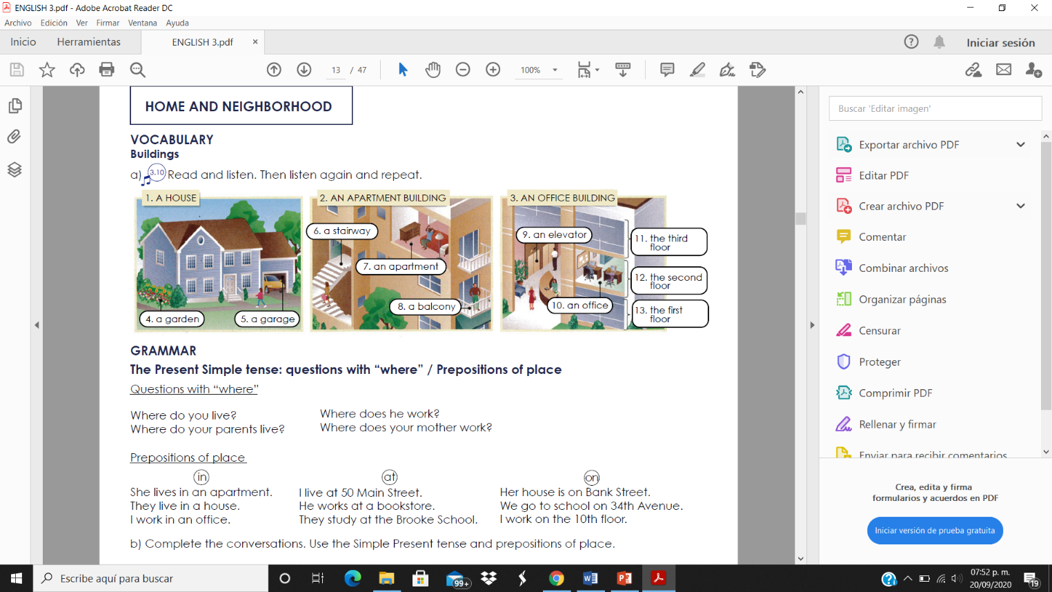

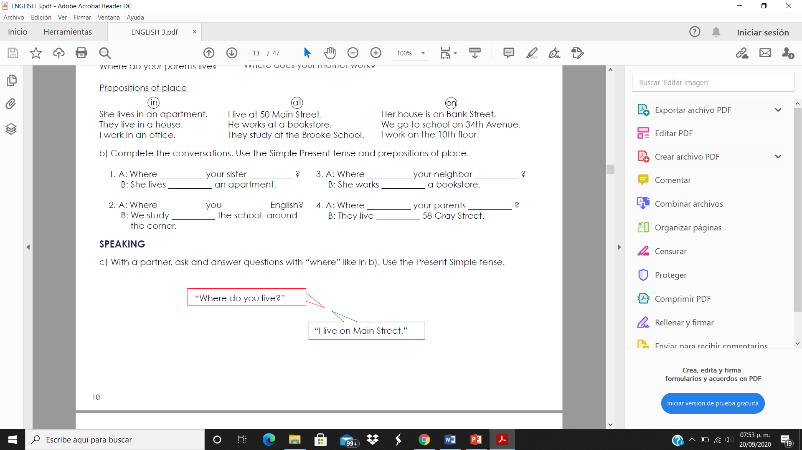

EJERCICIOS PARA PRACTICAR PREPOSICIONES:

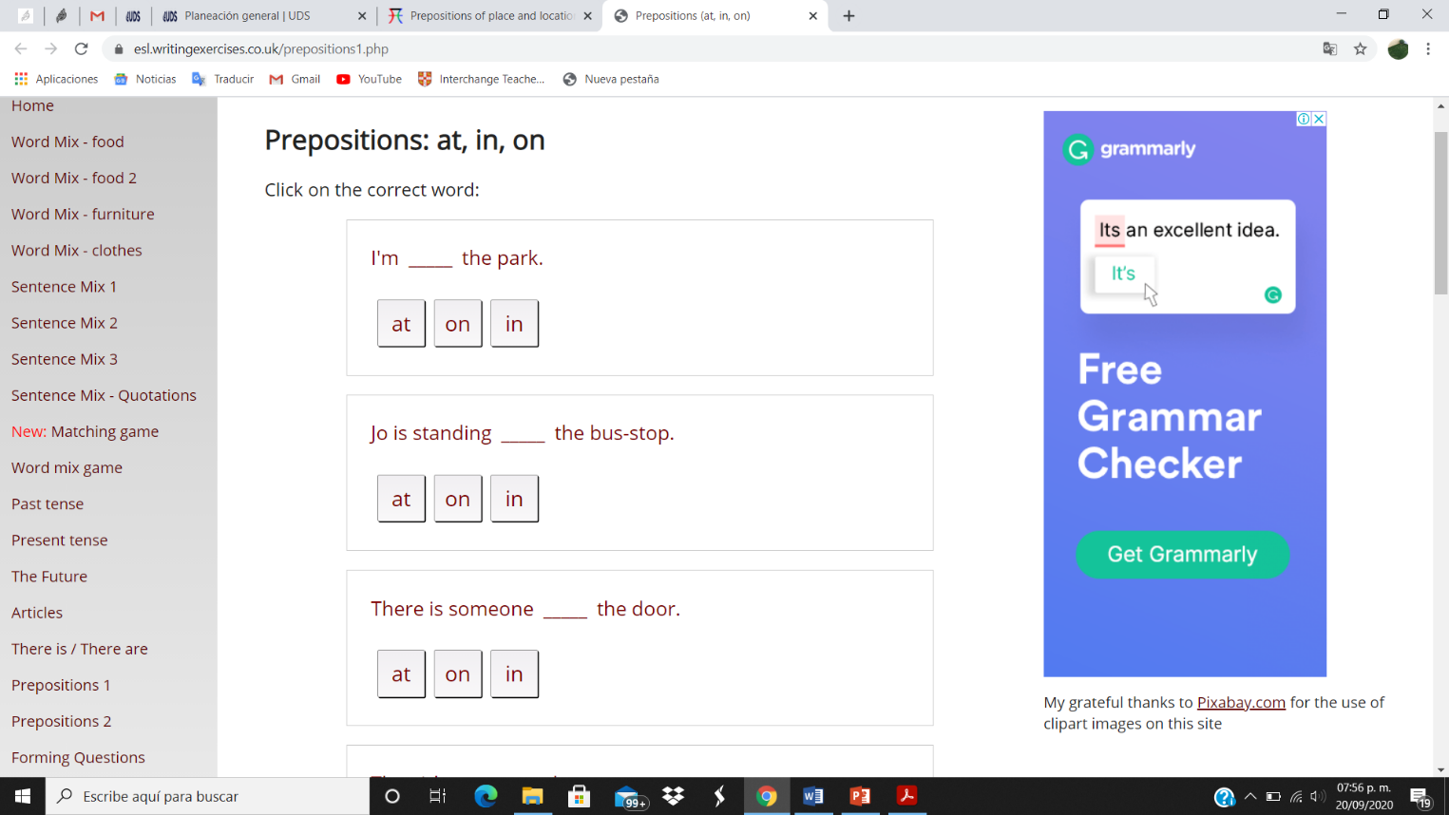

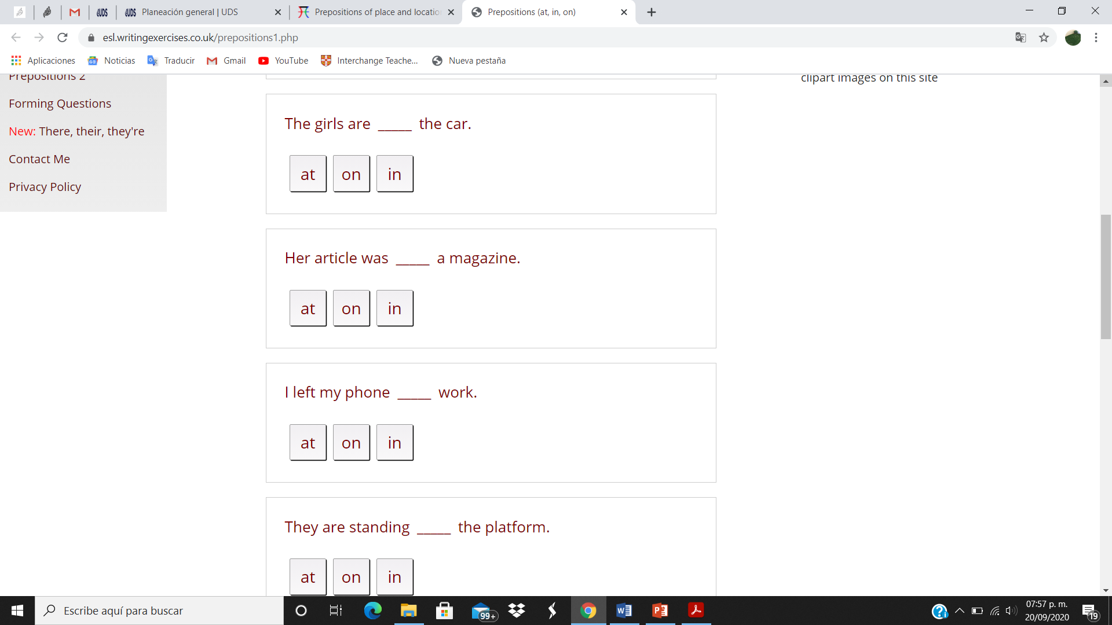

*PUEDES VERIFICAR SI TUS RESPUESTAS SON CORRECTAS EN LA SIGUIENTE PÁGINA:

<https://esl.writingexercises.co.uk/prepositions1.php>